Буссе А.А.

Домашняя работа N3

# Входной сигнал

Спектры входного (u) и опорного (d) сигналов, а так же спектр ошибки (d-u) представлены на рисунке 1.

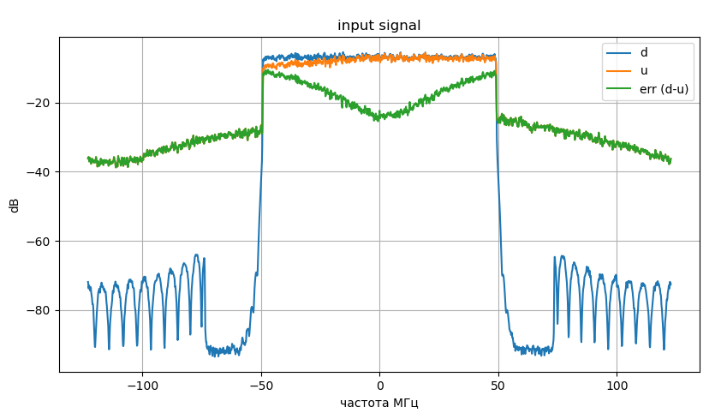

Рис. 1: спектры входного (u), опорного (d) сигналов и спектр ошибки входного сигнала err/

# Определение порядка фильтра

Для того, что бы оценить требуемый порядок фильтра, рассмотрим взаимокорреляцию входного сигнала с опорным сигналом. График взаимокорреляции u и d представлен на рисунке 2.

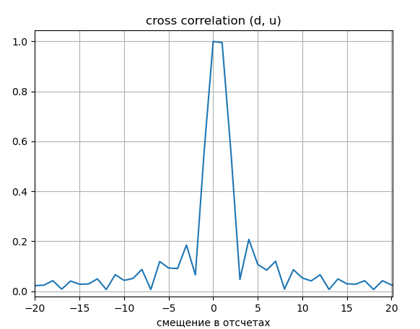

Рисунок 2: Взаимокорреляция опорного сигнала с входным сигналом.

Из рисунка 2 можно сделать вывод, что корреляция быстро спадает и коррелированными можно считать только 1, 2 и 4 отсчеты (за критерий был принят уровень 0.2).

Для проверки предположения о порядке фильтра адаптируем несколько моделей с разными порядками фильтров и заданными задержками.

Для начала Рассмотримфильтры разного порядка. Сравним фильтр 3 порядка и фильтр 20 порядка, данное сравнение представлено на рисунке 3.

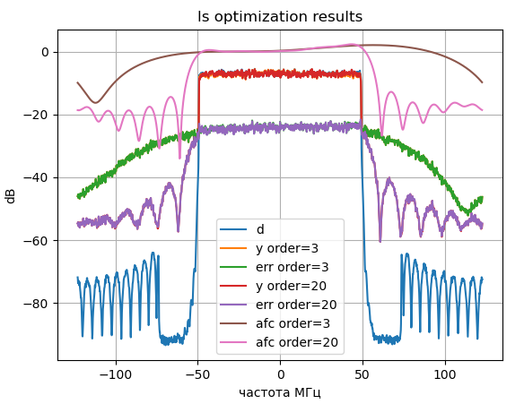

Рисунок 3: сравнение фильтров 3 и 20 порядков.

Ка видно из рисунка 3, фильтр 3 порядка и фильтр 20 порядка дают одну и туже ошибку в полосе сигнала и различаются только подавлением шума вне полосы сигнала (чем выше порядок фильтра тем лучше подавляется шум вне полосы сигнала).

Сравним фильтры 2 и 3 порядков. Результаты представлены на рисунке 4:

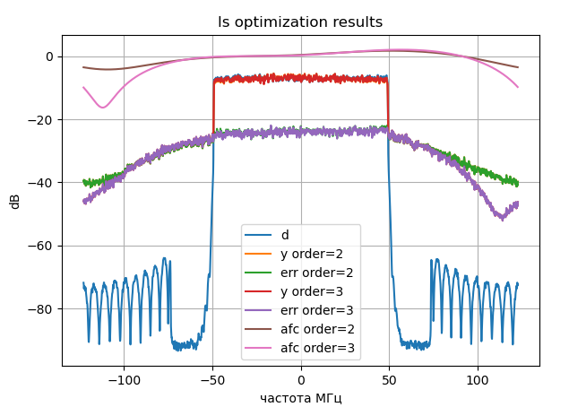

Рисунок 4: сравнение фильтров 2 и 3 порядка

Из рисунка 4 видно, что даже фильтр 3-его порядка дает практически идентичные результаты. Присутствует тлько небольшое различие в подавлении шума вне полосы сигнала.

Использование фильтра 1-го порядка уже дает значительные искажения, что продемонстрировано на рисунке 5.

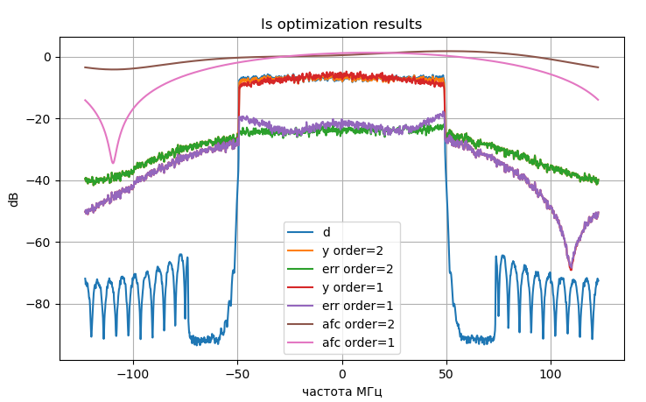

Рисунок 5: сравнение фильтров 2 и 1 порядков.

В соответствии с приведенными выше результатами был выбран фильтр 2 порядка, т.к. он при наименьшей длине уже обеспечивает минимальную ошибку в полосе сигнала.

Так же на графиках 6, 7 продемонстрировано различие при разной заданной задержке фильтра. Из данных графиков можно сделать вывод, что задерка 1 является оптимальной

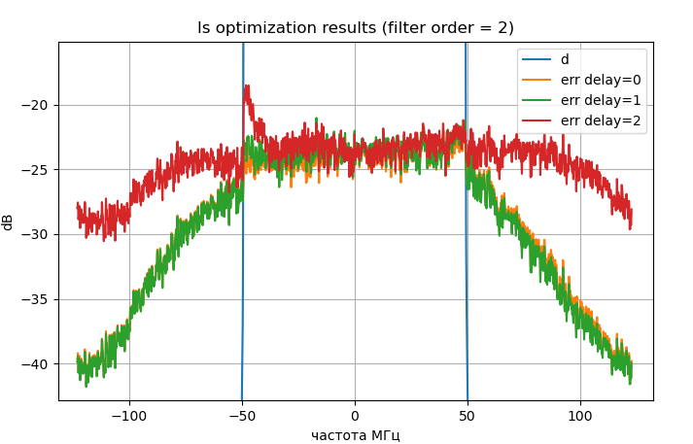

Рисунок 6: сравнение задержек 0, 1, 2

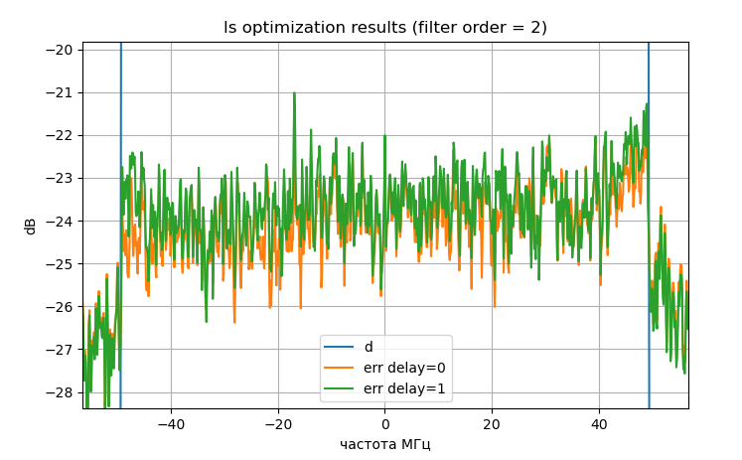

Рисунок 7: сравнение задержек 0, 1

# RLS

Адаптируем фильтр с выбранными параметрами (порядок 2, задержка 1) методом RLS. Результаты представлены на рисунке 8.

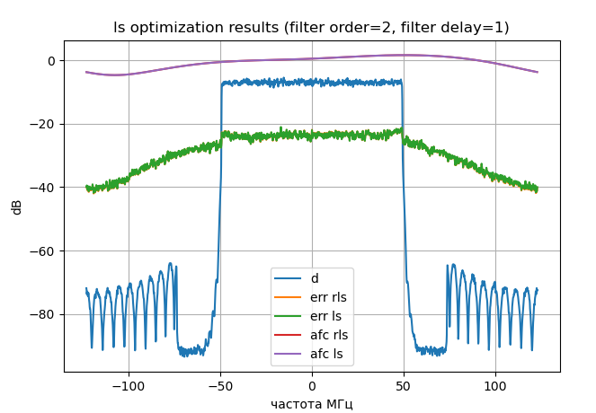

Рисунок 8: сравнение резлультатов LS и RLS. Т.к. результаты практически идентичны, то графики наложились.

Как видно из рисунка 8 результаты LS и RLS идентичны.

Рассмотрим так же как со временем менялась ошибка. График ошибки от этапа адаптации представлен на рисунке 9 (так же для построения графика использовалось сглаживание скользящим средним в 100 отсчетов, что бы сделать график читаемым). Как видно ошибка со временем не меняется из чего можно сделать вывод, что данный метод сходится достаточно быстро, по крайней мере быстрее чем в 100 итераций за которые бралось усреднение скользящим средним.

На рисунке 10 представлена итоговая импульсная характеристика полученная методом RLS.

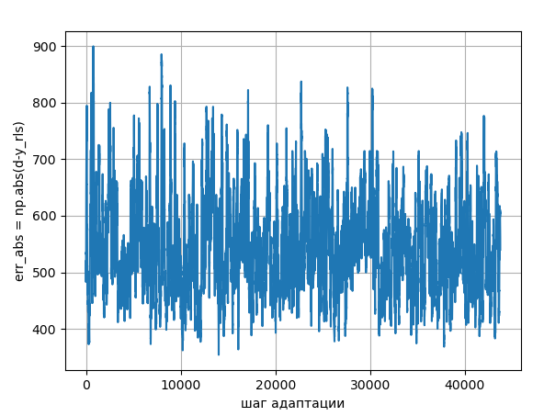

Рисунок 9: зависимость модуля ошибки от шага адаптации. Так же использовалось сглаживание скользящим средним длиной в 100 отсчетов что бы график был более менее читаемым.

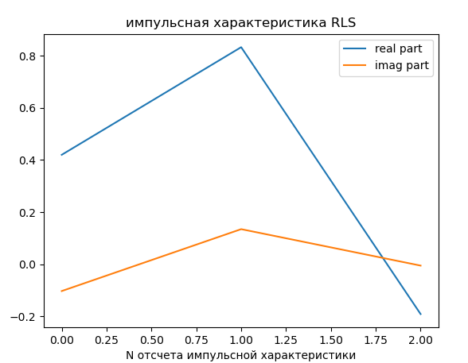

Рисунок 10: импульсная характеристика фильтра после адаптации методом RLS.